ПК ВОИР подготовило проект запуска в ЯО производства по выпуску энергоэффективных вакуумных солнечных коллекторов для отопления и горячего водоснабжения зданий и сооружений.
При реализации данного проекта будет трудоустроено более 50 рабочих и инженерных специалистов и до 10 человек менеджмента.
На сегодняшний день основной объем данного оборудования выпускается в Европейсках и Азиатских странах. Запуск данного производство позволит полностью закрыть потребности Ярославской области и нескольких Федеральных округов РФ. Применение данного оборудования позволит выполнить требования 261-ФЗ, 44-ФЗ и нескольких постановлений правительства РФ в сфере энергосбережения, импортозамещения и в поставках энергоэффективного конкурентно-способного Российского оборудования.
Нами разработана система, позволяющая 365 дней в году получать тепловую энергию на базе серийно производимых комплектующих. Данные энергоустановки используют, в качестве основного источника энергии, тепловое инфракрасное солнечное излучение и накапливают его в бойлере-теплоаккумуляторе.
Солнечный коллектор
Инфракрасное солнечное излучение поступает на землю в течение всего дня даже через облачность, туман, смог. В качестве приёмника этого теплового излучения используются серийно производимые вакуумные солнечные трубки. Преимуществами солнечных коллекторов данного типа являются простота, высокий КПД до 97%.
Солнечная водонагревательная установка состоит из 10-30 вакуумных трубок собранных в коллектор, теплообменного контура и аккумулятора тепла (бака с водой). Через солнечный коллектор циркулирует теплоноситель, нагревается энергией солнца и затем отдает тепловую энергию воде через теплообменник, вмонтированный в бак-аккумулятор. В баке-аккумуляторе хранится горячая вода до момента ее использования.
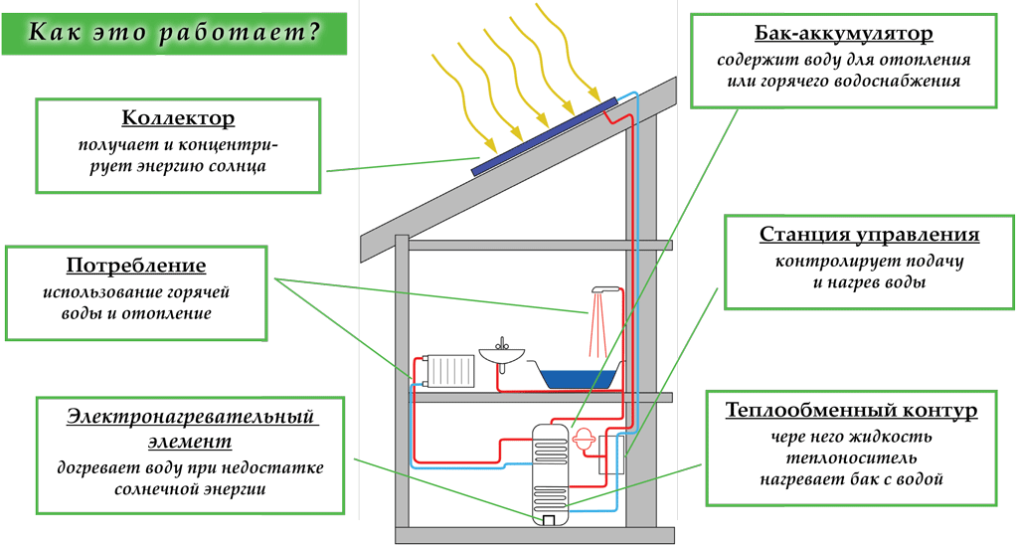
Известно, что в солнечный день на каждый квадратный метр поверхности, установленный перпендикулярно солнечным лучам, падает от 700 до 1400 Ватт солнечной тепловой энергии, в зависимости от состояния атмосферы. На основной части РФ средняя мощность солнечного излучения 900 Вт/м². Используя тепло солнечных лучей с КПД 0,95, при мощности солнечных лучей 0,9 кВт на 1 м², в течение 6-8 часов в сутки, да еще 6-8 часов в сутки, когда мощность лучей около 0,4-0,5 кВт на 1м², можем получить в течение суток около 9 кВт•час 7740 ккал. тепловой энергии. В летний период, когда тепловая энергия не нужна для отопления она может использоваться для нагрева бассейна, в теплицах и т.д.
Реализация проекта
Концепция данной модульной энергоустановки нами выполнена, проведены расчеты и рабочее проектирование. Мы готовы изготовить рабочую модель необходимой тепловой мощности. Срок изготовления рабочей модели 2-3 месяца, а подготовка к серийному выпуску займет 5-7 месяцев.
Потенциал рынка
В связи с ростом коммунальных затрат и постоянного роста цен на энергоресурсы спрос на оборудование работающего от возобновляемых источниках энергии постоянно растет, все больше на рынке появляется новых видов оборудования, потенциал рынка огромный.
Экономические предпосылки
ПОСЧИАЕМ и «проверим миф о дешевых китайских товаропроизводителях». Для этого сравним стоимость приобретения укомплектованных установок (а в случае с коллекторами комплектов для сборки, так как они поставляются в разобранном виде) и стоимость того же комплекта по запчастям, при этом часть комплектующих завозится из Китая (причем от тех же заводов-производителей, где размещают свои заказы самые известные Мировые бренды, а потом из этих комплектующих собирают готовый продукт в Европе, США или Японии), а другая часть приобретается или производится в России (курс $ США к рублю 1/63):
Солнечный коллектор из 20-ти U образных трубок в Китае стоит 354$ США, с учетом доставки (50$), таможенных пошлин (ТН ВЭД 8419 190000) 0% и налога НДС18% 468 $ США = 29 500 рубля.
Рассчитав закупку его по комплектующим и сборку в России получаем 153,4$.
Причем закупая в Китае, только вакуумные стеклянные трубки, а остальное производим сами закупая сырье в России, наши затраты на коллектор 180$ =11 340 рублей, с учетом материалов, работ и затрат на заработную плату.
Из этого следует, что приобретение энергоемких, сложных в производстве комплектующих, производимых в огромном количестве на крупных промышленных производственных мощностях выгоднее приобретать в Китае, а комплектующие способные изготавливаться в мелкоштучном формате выгоднее произвести самим. Да и полные сборочные комплекты для производства оборудования, приобретенные в Китае по запчастям, имеют «сборочную наценку» 100 и более процентов.
Поэтому изготавливая и продавая данное оборудование в России, по цене Китайских заводов и производителей, можно получить от 60% прибыли за минусом всех производственных затрат.
Организация производства
Для организации производства «Энергоэффективных модульных отопипелей» нам потребуется:
- Производственные, административные, складские площади: 600-800 м² – 8 000 000 – 12 000 000 руб
- Оборудование и технологическая оснастка для изготовления солнечных коллекторов:
- Оптоволоконная лазерная установка 500W для раскроя 5 000 000 – 8 000 000 руб.
- Гибочные станки для листового металла 800 000 до 1 500 000 рублей
- Сварочное оборудование для разных видов сварки 1 400 000 – 2 100 000 рублей
- 3-Д гибочный автомат для изготовления пространственных изгибов трубок необходимых для данного производства 3 200 000 – 4 600 000 рублей
- Высадочный автомат для изготовления сборочных фитингов из трубок 1 400 000 – 2 100 000 рублей
- Паяльная ванна для быстрой пайки теплообменников и прочих элементов – 600 000 – 800 000 рублей.
- Сборочные стенды для сборки коллекторов от 3 штук максимум 50 000 руб./шт.
- Сварочный робот-манипулятор 1 200 000 – 1 500 000 рублей
- Пресс-форма стакана ограничительного нижнего для тепловых трубок 250 000 – 350 000 руб./шт. (потребуется 3 штуки для разных вакуумных трубок)
- Пресс-форма манжеты резиновой для тепловых трубок 50 000 – 90 000 руб./шт. (потребуется 3 штуки для разных вакуумных трубок)
- Пресс-форма торцевой заглушки для корпуса коллектора основного, в который вставляются все трубки 250 000 – 350 000 рублей
- Смесительная установка высокого давления для производства жесткого пенополиуретана 2 600 000 – 3 000 000 рублей
- Автоматическая окрасочная линия 6 800 000 – 7 400 000 рублей
- Крановое оборудование 1 200 000 – 1 500 000 рублей
- Упаковочное оборудование 900 000 – 1 100 000 рублей
- Складское оборудование, и техника 1 500 000 – 2 500 000 рублей
- Климатическое и энергообеспечивающее оборудование 2 000 000 – 3 000 000 руб.
- Оснастка, инструмент, измерительное оборудование 2 400 000 – 3 200 000 рублей
ИТОГО: 45 000 000 - 50 000 000 рублей.
При наличии такого набора оборудования, оснастки и приспособлений возможно выпускать солнечные коллекторы в объёме до 200 штук в смену.
Минимальный необходимый штат рабочих для данного производства 12-14 человек в смену. Средний размер заработной платы 60 000 руб./мес. ФЗП на 60 человек составит 3 600 000 руб./мес. Минимальная производственная програма 2 500 шт./мес., себестоимость зарплаты на 1 штуку составит 3 600 000÷2500=1440 руб./шт. (23$/шт.)
Стоимость реализации вакуумных солнечных коллекторов
Солнечный коллектор из 20-ти вакуумных U образным трубок с теплоприёмником цена по прайс-листу для дилеров 20 000 рублей, что соответствует 444 $ США, так как привезенный из Китая аналогичный колектор будет стоить немного больше. С учетом, доставки и таможенных пошлин с налогом НДС 468 $, аналогичный коллектор в Москве продают по цене от 42 000 до 62 000 рублей (розница без скидок).
Доходы от реализации выпускаемой продукции:
Солнечного коллектора – (180$ /11 340руб./шт. стоимость производства из расчёта комплектующих и ФЗП) 20 000 – 11 340 = 8 660 руб./шт. Х 2500 шт./мес. = 21 650 000 руб./мес. – валовая прибыль от производства солнечных коллекторов.
Итого, валовая прибыль от данного производства может составить: от 20 000 000 рублей в месяц.

Экономические показатели проекта
1. Затраты на организацию производства 50 000 000 рублей.
2. Затраты на детали, комплектующие, заработную плату: 30 000 000 рублей.
Итого для запуска производства необходимы инвестиции в размере 80 000 000 рублей, которые окупятся через 10 месяцев после запуска производства с минимальным объемом реализации 1 000 штук в месяц и производственной возможностью предприятия выпускать до 5 000 в шт./месяц. При изменении цен на аналогичную продукцию конкурентами мы всегда останемся в диапазоне цен ниже конкурентов на рынке.
Рассмотрим пример применения солнечных коллекторов для дома 150м2
Для стабильной работы системы отопления на солнечных коллекторах в зимний период необходимо установить 1(одну) панель на каждые 10 м2 общей площади дама. Затраты на установку и монтаж в этом случае составят 35000(стоимость одной установки в розничных магазинах, с установкой) * 15 = 525 000 рублей, плюс система водяного теплого пола 2000руб/м2*150м = 300 000 рублей. Итого система отопления дома 150м2 обойдется в 825 000 рублей, при этом затраты в год составят не более 2500рублей.
Данные расчеты приведены для дома находящегося в Северо-Западном федеральном округе, где минимальный световой день в зимний период составляет 5 часов.
Рынки сбыта
При этом мы не создаем собственной розничной торговой сети, а используем сложившиеся на сегодня в регионах, продавая им по ценам ниже их закупочных в Китае. Что в общей сложности приведет к снижению розничных цен и к увеличению объемов продаж.
Кроме того, для увеличения объемов реализации, необходимо вести переговоры с монополиями, такими как РЖД, Мин Оборона, Газпром, Роснефть, для обеспечения ГВС и теплом их отдаленных и труднодоступных участков и подразделений.
Так же очень объемным и важным рынком сбыта являются районные и городские муниципалитеты всех регионов РФ, так как данное оборудование прекрасно подходит для выполнения программы энергосбережения и заменит устаревшее не эффективное.
Еще одним важным рынком являются строительный комплекс. Оказавшись в сложной экономической и политической ситуации им необходимо предложить потребителю комфортное и не дорогое по стоимости и содержании жилье для привлечения клиентов. Показав все преимущества данного оборудования и заложив его стоимость с цену жилья строительная компания получает явные преимущества перед своими конкурентами, которые не используют подобное оборудование.

